# 安康学院电子与信息工程学院实验报告

|  |  |  |  |  |  |  |  |  |
| --- | --- | --- | --- | --- | --- | --- | --- | --- |
| 课程  名称 | 数据库原理及应用实验 | 实验  名称 | MySQL 安装及数据库的创建和维护 | | | | | 成绩 |
| 学号 | 2022020312 | 姓名 | 魏志杰 | 班级 | 计算机科学与技术22级专升本1班 | 实验  日期 | 2022.9.27 |  |

**1．实验目的**

（1）掌握在 Windows 平台下安装与配置 MySQL 的方法；

（2）掌握启动服务并登录 MySQL 的方法和步骤；

（3）了解手动配置 MySQL 的方法；

（4）掌握Navicat 客户端工具软件的安装方法；

（5）掌握启动、停止、连接及断开MySQL服务器的方法；

（6）熟悉Navicat 操作界面；

（7）掌握MySQL数据库的相关概念；

（8）掌握使用Navicat客户端工具和SQL语句创建数据库的方法；

（9）掌握使用Navicat 客户端工具和SQL语句删除数据库的方法。

**2．实验内容及过程**

（1）在MySQL官方网站下载所需要的MySQL版本（MySQL8.0.22），安装与配置 MySQL 。

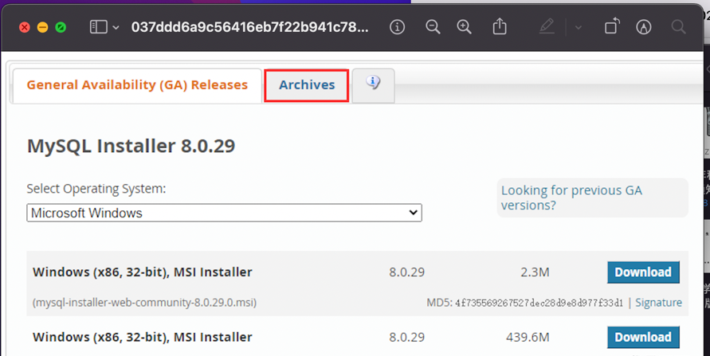

（2）在服务对话框中，手动启动或者关闭 MySQL 服务。

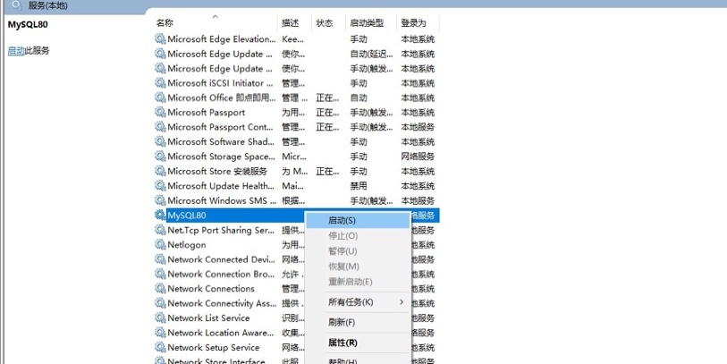

（3）使用 Net 命令启动或关闭 MySQL 服务。

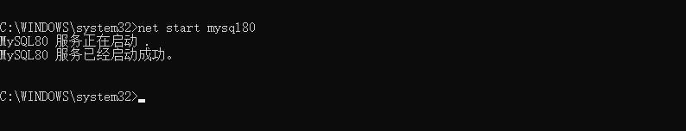

（4）通过命令连接MySQL服务器。

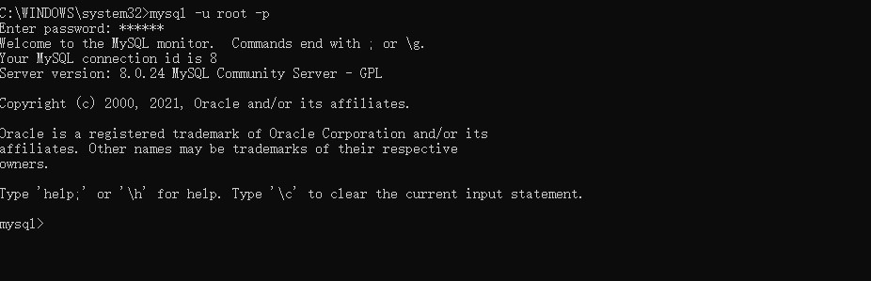

1. 通过命令断开MySQL服务器。

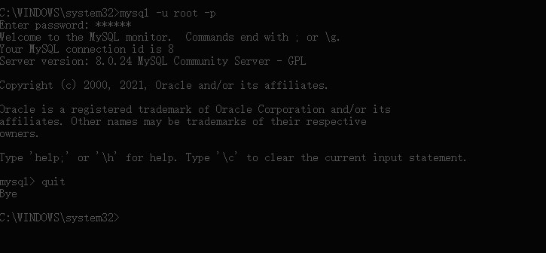

1. 安装Navicat 客户端软件，启动Navicat ，连接MySQL，进行连接测试。

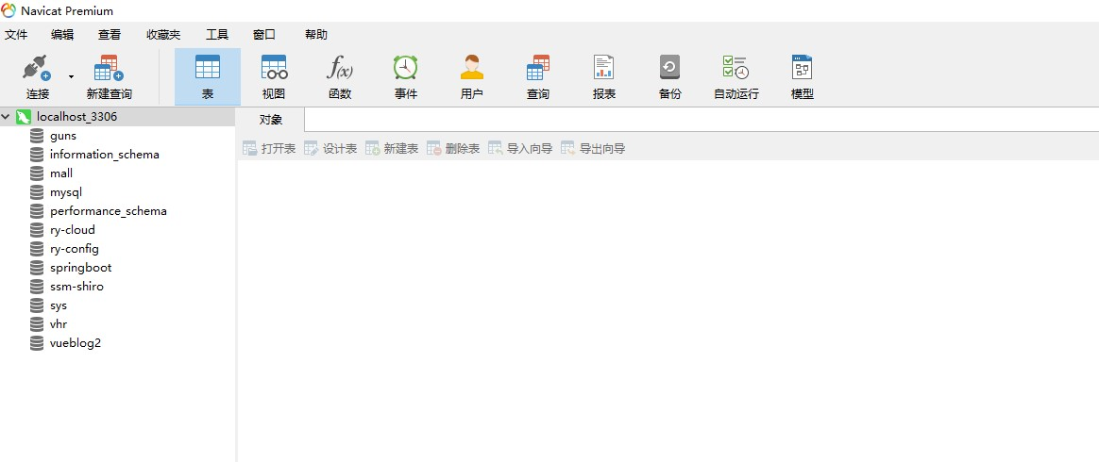

（7）创建及查看数据库

①使用Navicat客户端工具创建教学管理数据库 JXGL。

操作效果截图：

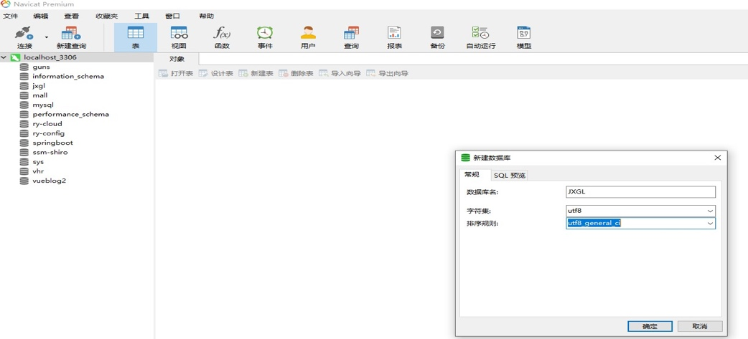

②使用 SQL 语句创建数据库 MyTestDB。

语句：CREATE DATABASE `MyTestDB`;

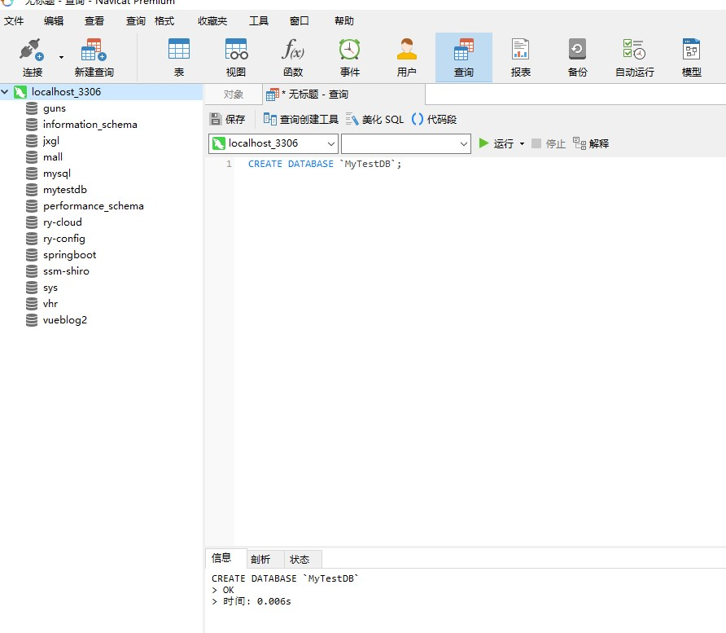

语句及操作效果截图：

③查看MyTestDB数据库的字符集及校验规则。

语句及操作效果截图：

语句：SHOW CHARACTER set;

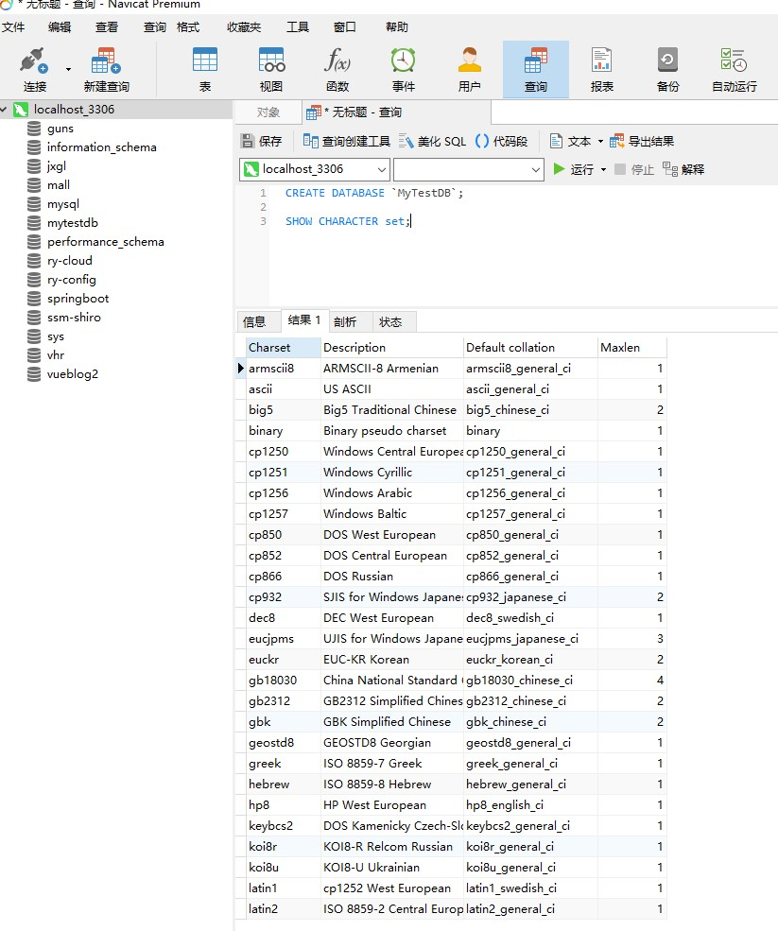

④利用SHOW DATABASES命令显示当前的所有数据库。

命令及运行效果截图：

语句：SHOW DATABASES;

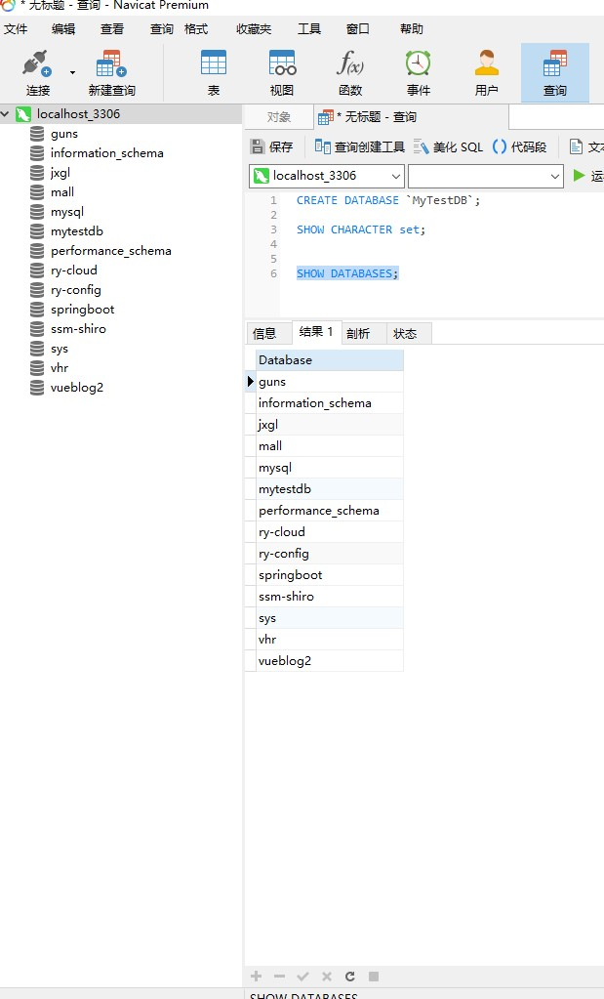

（2）删除数据库

①使用Navicat客户端图形工具删除 JXGL 数据库。

操作效果截图：

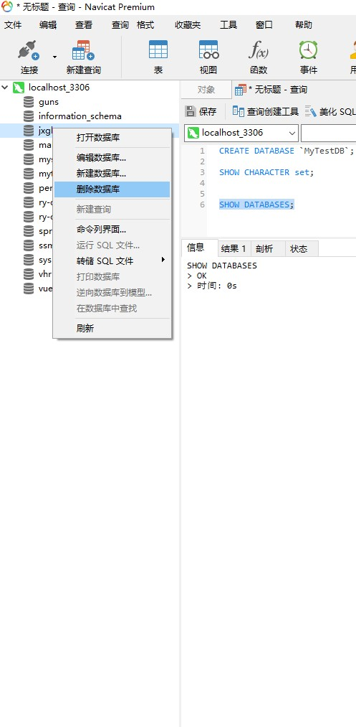

②使用SQL语句删除MyTestDB 数据库。

语句及运行效果截图：

语句：DROP DATABASE `MyTestDB`;

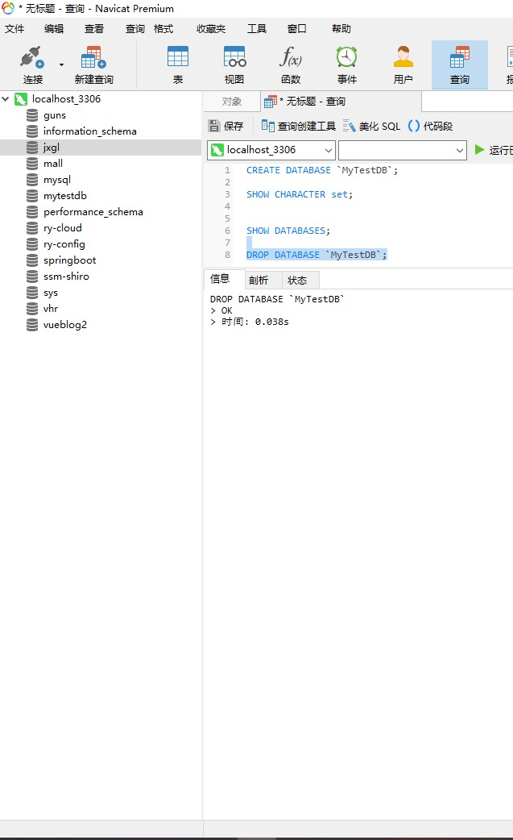

③利用 SHOW DATABASES 命令显示当前的所有数据库。

语句及运行效果截图：SHOW DATABASES;

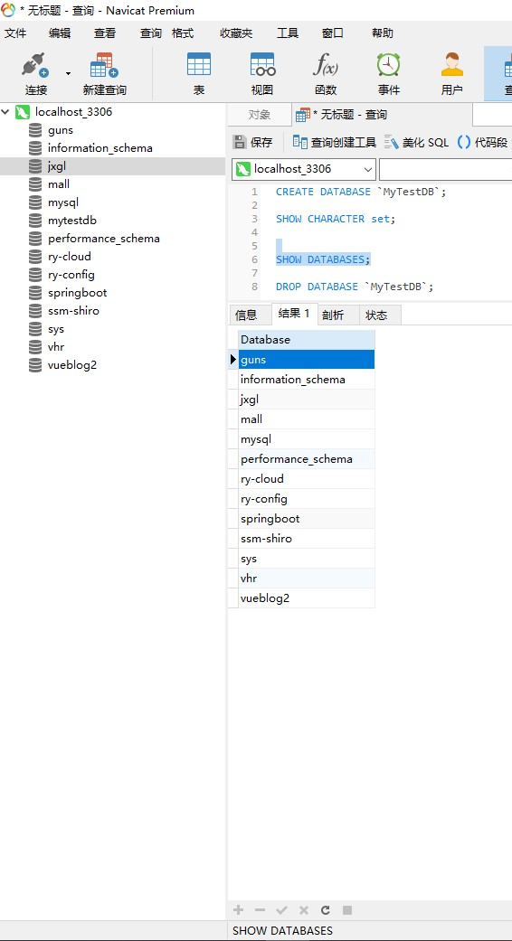

**3．实验总结**

（1）掌握了 Windows 平台下安装与配置 MySQL 的方法；

（2）掌握了启动服务并登录 MySQL 的方法和步骤；

（3）掌握使用Navicat客户端工具和SQL语句创建数据库的方法；

（4）掌握使用Navicat 客户端工具和SQL语句删除数据库的方法。